Les types de phrases

- La phrase déclarative

- La phrase exclamative

- La phrase interrogative

- La phrase impérative

- La phrase déclarative sert surtout à donner une information ou à exprimer une idée. La plupart du temps, elle se termine par un point.

Exemple :
Guy Laliberté est le président-fondateur du Cirque du Soleil et Daniel Gauthier, président, est son complice de toujours.

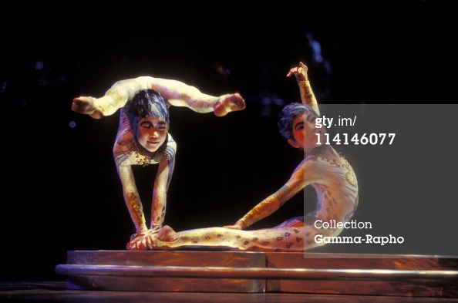
- La phrase exclamative sert à exprimer l’intensité d’un sentiment, d’une émotion ou d’un jugement. Elle se termine invariablement par un point d’exclamation (!).

Exemple :
Gilles Vigneault, qui a donné une somme astronomique de concerts des deux côtés de l’Atlantique, est assurément le plus grand de tous!

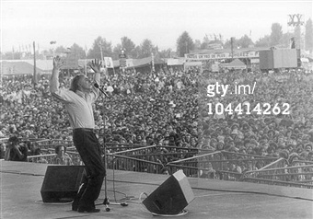
- La phrase interrogative sert à poser une question. Elle se termine par un point d’interrogation (?).

Exemple :
Fière de sa première mission en mai 1999 à bord de la navette spatiale Discovery, Julie Payette réalisera-t-elle une deuxième fois ce rêve de jeunesse?

- La phrase impérative sert à donner un ordre, un conseil ou une consigne. En général, elle se termine par un point, mais parfois par un point d’exclamation. On la reconnaît par l’absence des pronoms «tu», «nous» ou «vous».
Exemple :
«Vas-y aux vues, Linda, vas-y, sors à’soir, fais à ta tête! Maudit verrat de bâtard que chus donc tannée! »
(Extrait de la pièce Les Belles-sœurs de Michel Tremblay)
P.-S. Michel Tremblay a choqué l’establishment québécois de l’époque en utilisant le «joual» dans ses écrits.

